ZABAWY Z PIASKIEM – POTRZEBUJEMY – plastikowe pudełko, lampki choinkowe, piasek lub mąka.
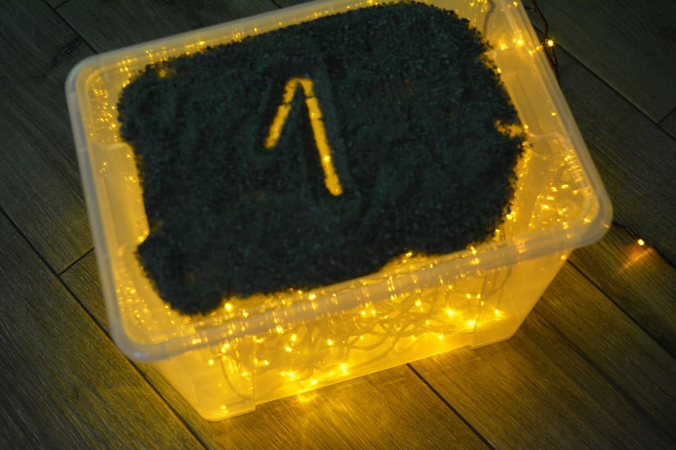
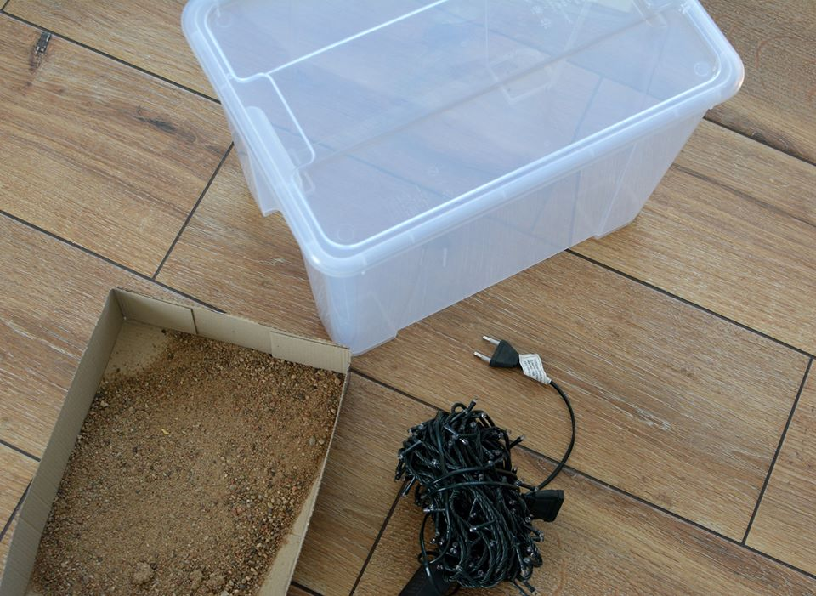
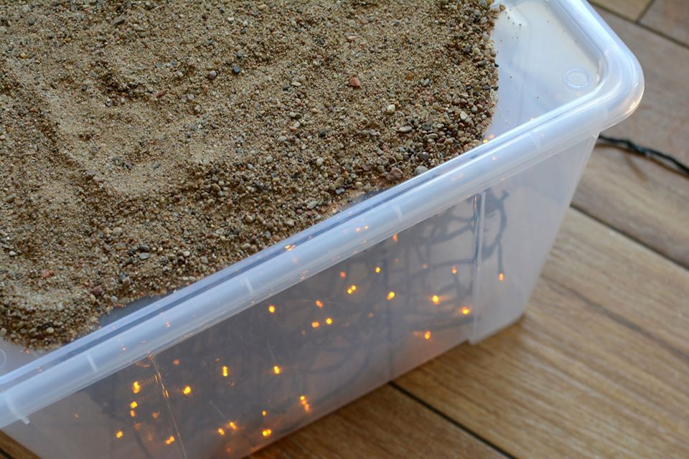
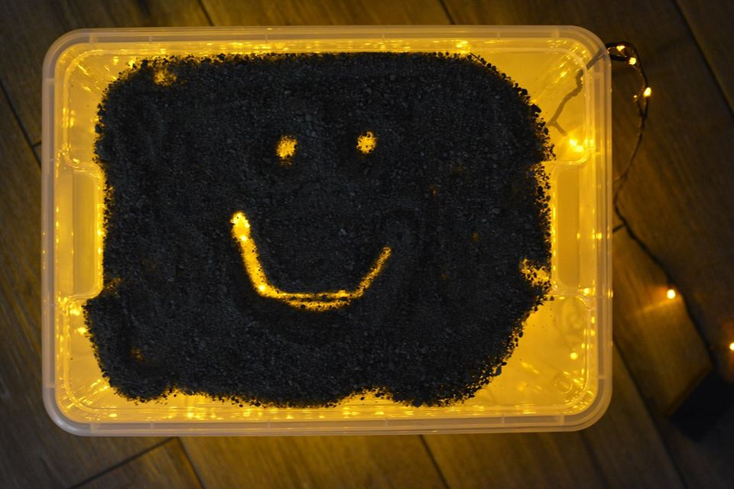
DOBREJ ZABAWY

